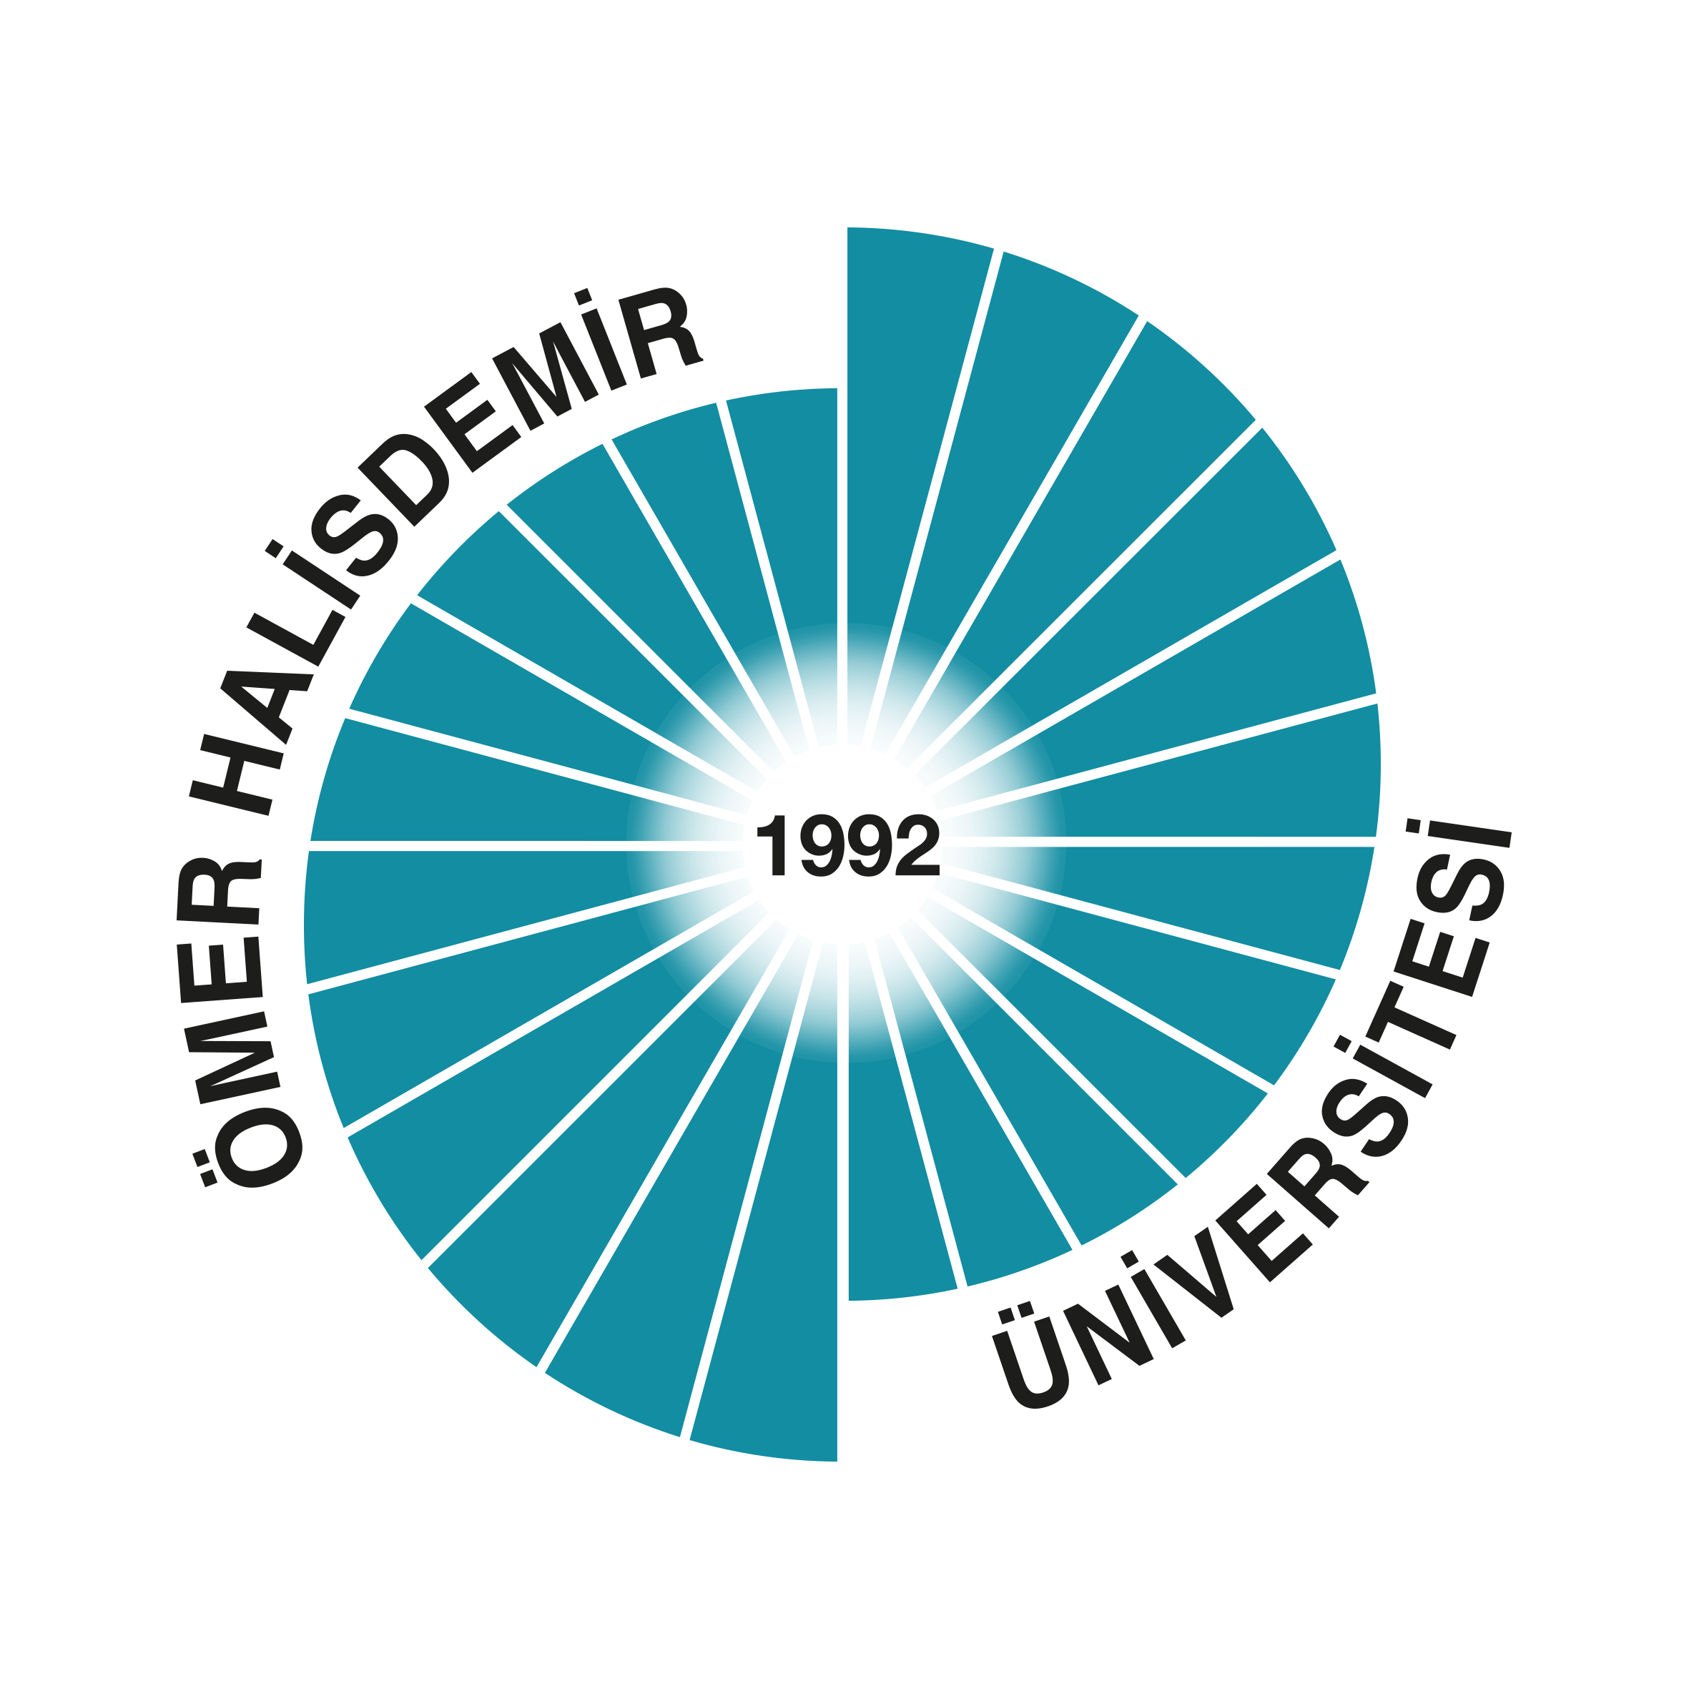
T.C
ÖMER HALİSDEMİR ÜNİVERSİTESİ
SOSYAL BİLİMLER ENSTİTÜSÜ

DOKTORA YETERLİK SINAVI SONUÇ TUTANAĞI

Öğrencinin
Adı ve Soyadı
Numarası
Anabilim Dalı
Bilim Dalı

Yukarıda ismi yazılı doktora öğrencisinin Yeterlik Sınavı “Ömer Halisdemir Üniversitesi Lisansüstü Eğitim-Öğretim ve Sınavı Yönetmeliği’nin 55. maddesi gereğince Enstitü Müdürlüğü’nde …./…./… tarihinde saat ….:….’da yazılı ve sözlü sınav olarak icra edilmiş olup, oy birliği / oy çokluğu ile jürimiz karar vermiştir.

Yazılı Sınav Sonucu
Sözlü Sınav Notu
Ortalama
Öğrencinin Durumu | BAŞARILI BAŞARISIZ
AÇIKLAMA:

DOKTORA YETERLİK SINAV JÜRİSİ

Jüri Başkanı

Üye | Üye

Üye | Üye

T.C.
ÖMER HALİSDEMİR ÜNİVERSİTESİ
SOSYAL BİLİMLER ENSTİTÜSÜ

DOKTORA YETERLİK KOMİTESİ TUTANAĞI

İŞLETME ANABİLİM DALI YETERLİK KOMİTE ÜYELERİ |  | İMZA
UNVANI | ADI VE SOYADI
Prof. Dr. | Selen DOĞAN
Prof. Dr. | Hasan BÜLBÜL
Prof. Dr. | Ali DERAN
Doç. Dr. | Murat AKIN
Doç. Dr. | Fatih ÇETİN
 | ……….Anabilim Dalı………...Bilim Dalı doktora öğrencisi…………..’nın Sınavı “Ömer Halisdemir Üniversitesi Lisansüstü Eğitim-Öğretim ve Sınavı Yönetmeliği’nin 55. maddesi gereğince Enstitü Müdürlüğü’nde …/…/.... tarihinde saat ….:…’da yazılı ve sözlü sınav olarak icra edilmiş olup, oy birliği / oy çokluğu ile jürimiz karar vermiştir.
BAŞARILI BAŞARISIZ

Yeni Dersler Almalı Yeni Dersler Almalı

AÇIKLAMA

